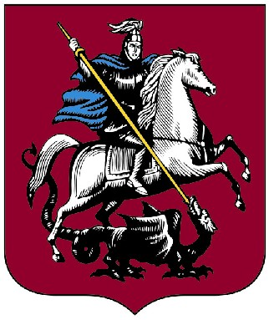

М О С К О М А Р Х И Т Е К Т У Р А

УПРАВЛЕНИЕ ОБЩЕСТВЕННЫХ СВЯЗЕЙ

Тел. (499) 766-2181 press.mka@gmail.com

ПАРК ЗАРЯДЬЕ: НОВАЯ ИСТОРИЯ СТАРОЙ МОСКВЫ

Организационные вопросы пресс-тура

Пресс-тур на площадку Зарядья начинается в 10-00.
Участники:
- главный архитектор города Москвы Сергей Кузнецов,
- историк, эксперт института Стрелка Павел Куприянов.

Для прохода необходимо иметь паспорта!
При выборе обуви учитывайте возможные некомфортные условия строительной площадки.

Вход и въезд на территорию Зарядья будет осуществляться с Москворецкой набережной.

Для удобства организована доставка на автобусе:

- сбор с 09:30 у метро «Лубянка» (выход к Никольской улице, направление к Китайгородскому проезду). У метро будет стоять автобус с табличкой “Зарядье”.

- отправление от метро в 09:50.

Заезд на территорию Зарядья на личном транспорте невозможен, за исключением съемочных групп телеканалов. Телеканалам необходимо предоставить регистрационные знаки автомобилей и паспортные данные водителей.

После пресс-тура будет организована доставка журналистов автобусом до здания Правительства Москвы (Тверская, 13) к началу оперативки Мэра Москвы – к 12:00.

13:00-14:00 – пресс–конференция представителей Правительства Москвы и организаторов конкурса в пресс-центре Правительства Москвы (Тверская, 13, 4-й этаж)

На все мероприятия обязательна аккредитация через пресс-службу Москомархитектуры: (499) 766–2181, press.mka@gmail.com.

